
МИНОБРНАУКИ РОССИИ
ФЕДЕРАЛЬНОЕ ГОСУДАРСТВЕННОЕ БЮДЖЕТНОЕ
ОБРАЗОВАТЕЛЬНОЕ УЧРЕЖДЕНИЕ ВЫСШЕГО ОБРАЗОВАНИЯ
НИЖЕГОРОДСКИЙ ГОСУДАРСТВЕННЫЙ ТЕХНИЧЕСКИЙ
УНИВЕРСИТЕТ им. Р.Е.АЛЕКСЕЕВА

Институт ИРИТ
Кафедра «Вычислительные системы и технологии»

ОТЧЕТ
по лабораторной работе №2
по дисциплине
Методы и средства обработки сигналов

Выполнил:
Студент гр. 24ВМв Ложкин С.В.
(группа) (подпись, Ф.И.О.)
Проверил:
преподаватель кафедры ВСТ _________/Авербух М.Л.
^{(подпись)}

Отчет защищен с оценкой: __________
Дата защиты «___» __________2026 г.

Цель работы
Даны 2 изображения, состоящие из символов. Необходимо обработать эти изображения, применяя фильтр по горизонтали с фиксированной шириной и шагом, и вывести график сигнала, представляющий результат обработки изображения фильтром.

Ход работы
Фильтр работает следующим образом:
- Ширина фильтра должна быть задана и кратна 4 пикселям.
- Шаг задается по горизонтали для сдвига фильтра от левого края к правому краю изображения.
Первое изображение


Таблица значений при ширине фильтра = 4 и шаге = 1
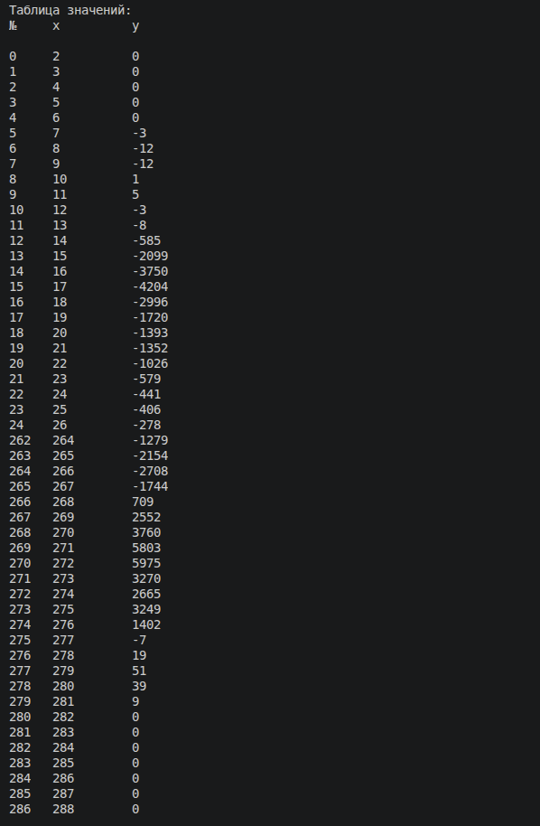
график
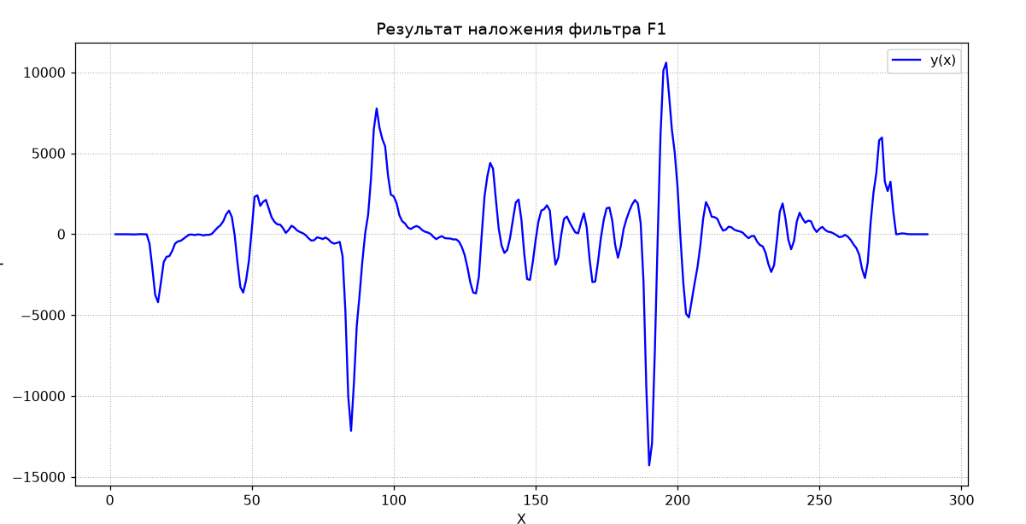
Таблица значений при ширине фильтра = 16 и шаге = 10
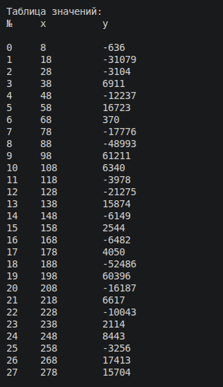
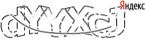

график

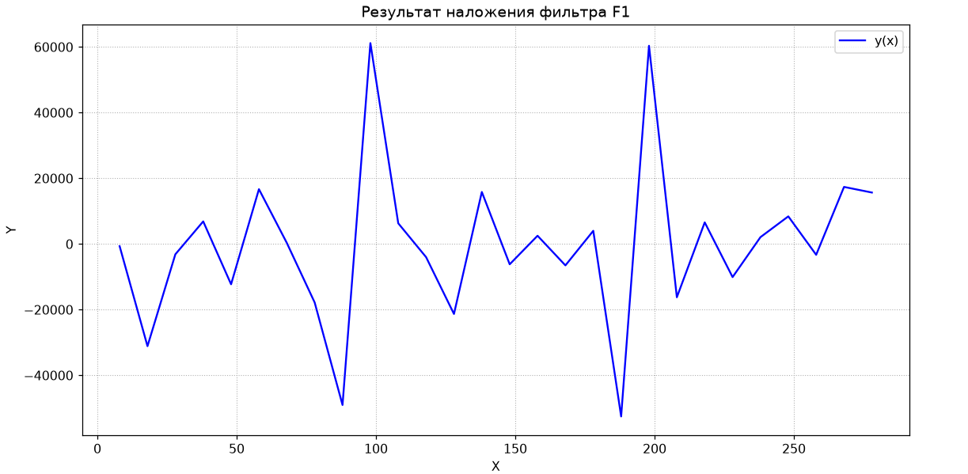
Второе изображение

Таблица значений при ширине фильтра = 4 и шаге = 1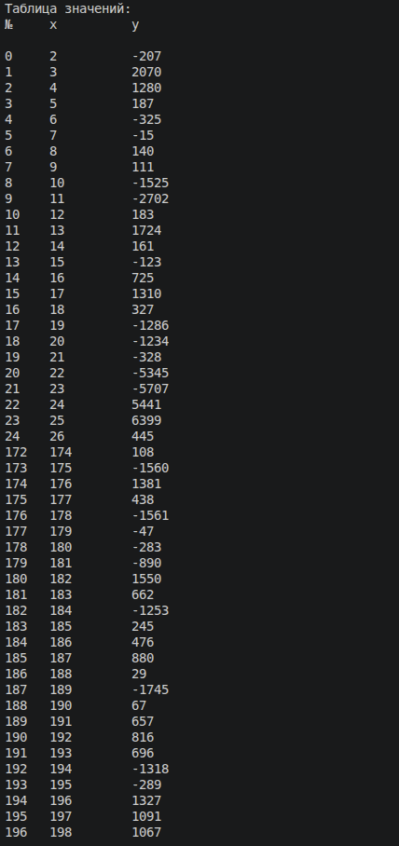

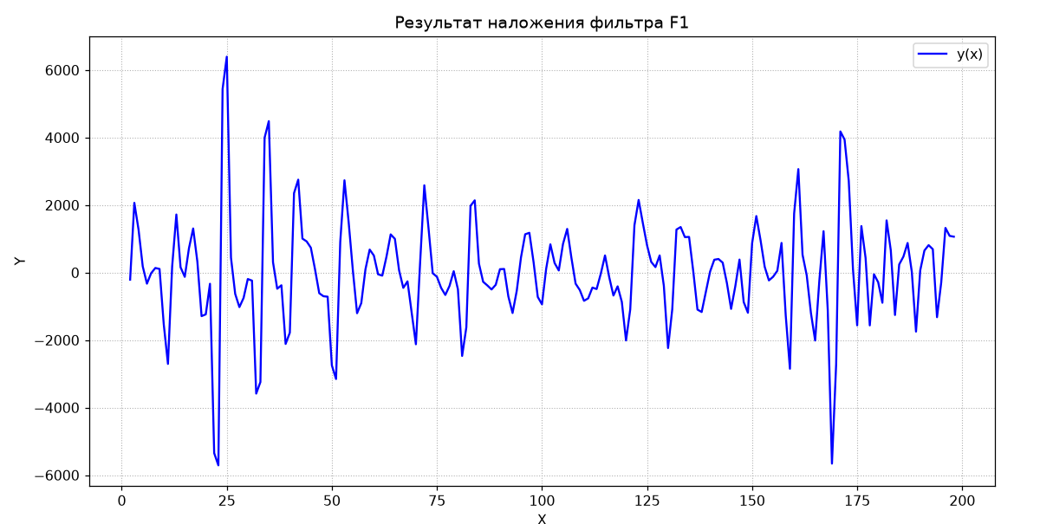

Таблица значений при ширине фильтра = 16 и шаге = 10
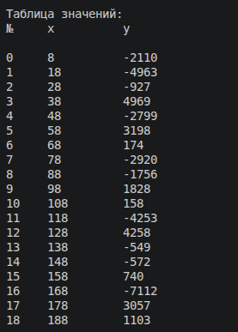

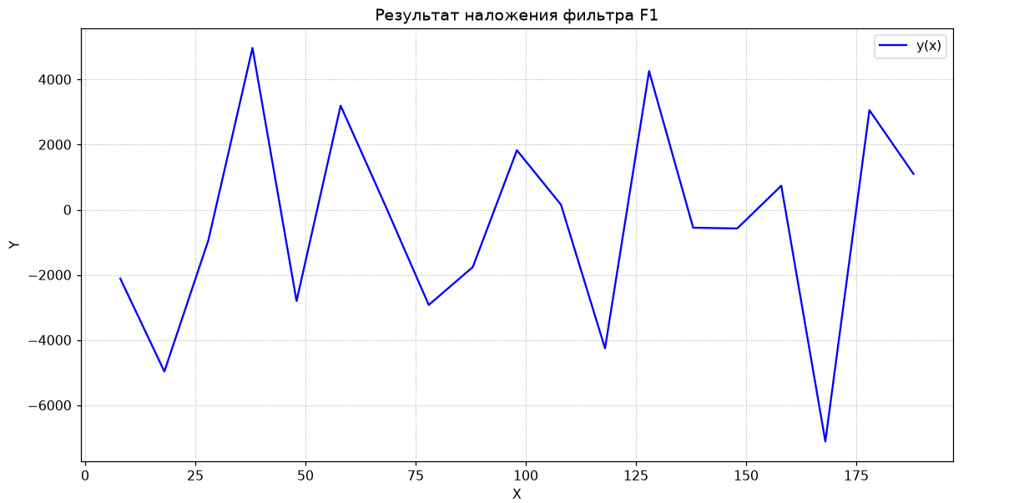

Вывод
Программа успешно распознаёт символы CAPTCHA при условии что четкость изображения высокая. В первом случае, где символы имеют четкие границы, фильтр эффективно выделяет ключевые элементы. Однако во втором примере возникают сложности из-за наложения линий и прерывистого отображения символов. Эти помехи создают шум и искажения, затрудняя точное определение контуров. Прерывания и посторонние линии могут искажать восприятие границ символов, что приводит к снижению точности распознавания.

